**Легкий морозец, хрустящий снежок, что может быть лучше для прогулки?**

**Поиграйте с детьми в игры со снегом. Веселый смех и хорошее настроение будут обеспечены всем!**

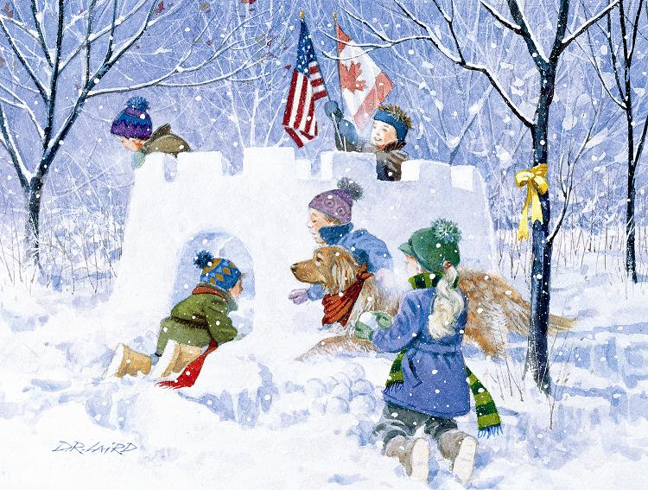

**На стене, дереве или доске рисуется несколько мишеней. Каждый игрок лепит снежки и с определенного расстояния бросает их в свою мишень, стараясь как можно быстрее залепить ее снегом. Для усложнения игры мишени можно делать меньше и отходить от них как можно дальше.**

**Играющие становятся в шеренгу, в каждой руке у них по снежку. По команде взрослого "Бросай правой (левой)!" - все одновременно стараются бросить снежок как можно дальше по направлению к забору, дереву или другому ориентиру. Чей снежок пролетит дальше других, тот считается выигравшим.**

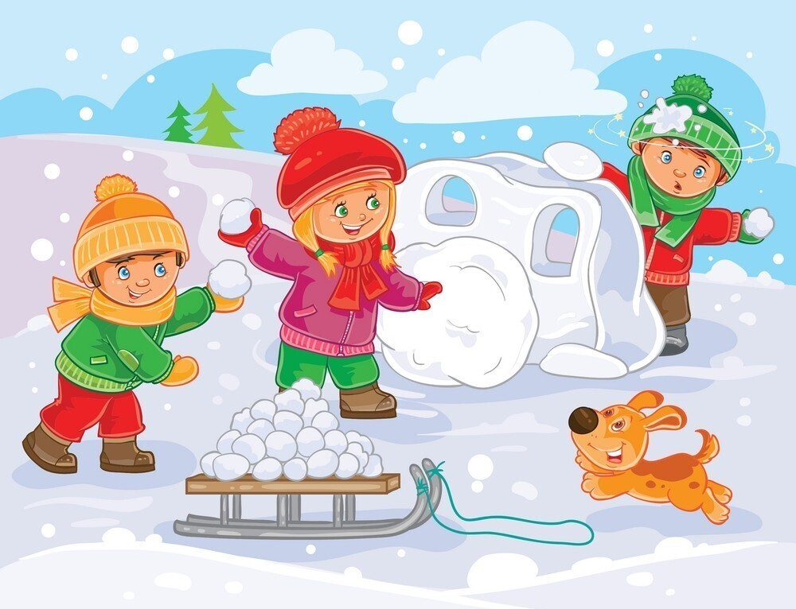

***Снег — идеальный материал для творчества.***

**Не обязательно лепить снежную бабу с морковкой вместо носа. Можно попробовать слепить снегурочку, животное или даже целую семью снеговиков.**

**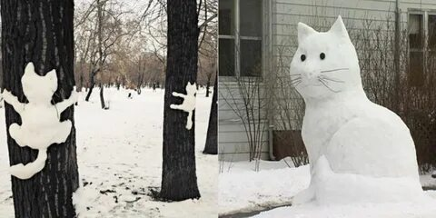    Слепить, например, кота: один овал побольше - тело, шар поменьше - голова. Добавляем снежные уши, по бокам лапы и хвост – кот готов. Глаза, нос и рот можно сделать из - камушков или ягод рябины.**

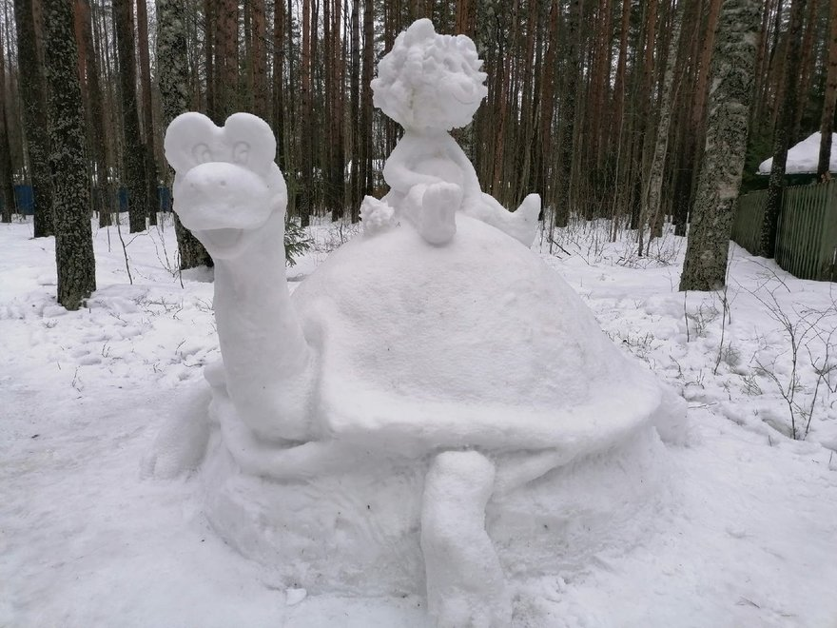**А ещё можно сделать черепаху. Для этого нужно вылепить из снега куполообразную форму, напоминающую панцирь черепахи, и приделать к нему четыре маленькие ножки, голову и хвост.**